**Весна. Труд людей весной**

1 **Побеседуйте с** ребенком еще раз о времени года. Вспомните приметы весны, название весенних месяцев.

* На деревьях набухли почки и появились листочки;
* Появилась первая травка;
* Расцвели подснежники;
* Возвращаются из жарких стран перелетные птицы;
* Проснулись насекомые
* Март, апрель, май

2**. Расскажите** ребенку о том, что люди весной работают на полях, в огородах, пашут землю, начинают сев, сажают семена овощей, белят и обрезают фруктовые деревья.

3.**Обьясните** ребенку пословицу о весне «Весенний день год кормит».

4.**Предложите** отгадать загадки:

Оно весною светит ярко, Целый день она жужжит,

Но греет ласково не жарко. Над цветочками кружит,

За горизонтом спит ночами, А под вечер пулей

А утром будет нас ночами. (Солнце) Улетает в улей (Пчелка)

Появился из-под снега,

      Увидал кусочек неба.

      Самый первый,

      Самый нежный,

      Чистый маленький... (Подснежник)

5.**Прочитайте и заучите** стихотворение с помощью пиктограммы

С. Маршак **Апрель**

Апрель! Апрель!

На дворе звенит капель.

По полям бегут ручьи,

На дорогах лужи.  
Скоро выйдут муравьи  
После зимней стужи.

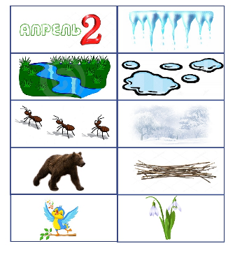

Пробирается медведь  
Сквозь густой валежник.

Стали птицы песни петь  
И расцвел подснежник.